Лабораторная работа №1
Измерение информации
Цель работы: формирование практических навыков формализации основных положений, теоретических основ информатики и применения методов математической обработки информации при решении различных теоретических и практических задач.
Задачи: практическое закрепление знаний о способах измерения информации при использовании различных подходов.

Порядок выполнения работы
1. Создать конвертер для перевода единиц измерения информации, решить индивидуальное задание, результат вычисления занести в отчет.
2. Сделать табличную модель для вычисления количества информации, сделать вычисления к задаче по варианту, результат вычисления занести в отчет.

Содержание отчета
После выполнения расчетной части лабораторной работы каждый студент должен подготовить отчет, в который входит:
- титульный лист;
- цель работы;
- вариант задания;
- расчетная часть в соответствии с ходом решения задачи (табличные модели и письменные расчеты);
- выводы по работе.
Теоретическая часть
- Единицы измерения количества информации
Количество информации – это количество сведений, содержащихся в том или ином информационном элементе (в символе кода или сообщении).
Единица количества информации – двоичная единица информации или бит.
Минимальную порцию информации о каком-либо свойстве объекта принято называть битом (binarydigit– двоичная цифра).
Бит – единица измерения информации, представляющая собой выбор из двух равновозможных вариантов. Бит представляет собой обозначение одного двоичного разряда, способного, в зависимости от сделанного выбора, принимать значение 1 или 0.
Таблица степеней двойки показывает, сколько комбинаций можно закодировать с помощью некоторого количества бит:
Количество бит | 1 | 2 | 3 | 4 | 5 | 6 | 7 | 8 | 9 | 10
Количество комбинаций | 2 | 4 | 8 | 16 | 32 | 64 | 128 | 256 | 512 | 1024
Байт – единица измерения информации, представляющая собой последовательность, состоящую из 8 бит: 1 байт = 2³ бит = 8 бит.
Каждый бит имеет определенное место внутри байта, которое называется разрядом. Разряды принято нумеровать справа налево. Например, третий бит в байте на самом деле находится в пятом разряде байта.
Для измерения больших объемов информации принято использовать производные единицы измерения, представленные в таблице:
В информатике также широко используются кратные байту единицы измерения количества информации, однако в отличие от метрической системы мер, где в качестве множителей кратных единиц применяют коэффициент 10n, где n =3, 6, 9 и т. д., в кратных единицах измерения количества информации используется коэффициент 2n. Выбор этот объясняется тем, что компьютер в основном оперирует числами не в десятичной, а в двоичной системе счисления.
Кратные байту единицы измерения количества информации вводятся следующим образом:
1 Килобайт (Кбайт) = 1024 байт , 2¹⁰ байт (примерно 10³ байт);
1 Мегабайт (Мбайт) = 1024 Кбайт = 2²⁰ байт (примерно 10⁶ байт);
1 Гигабайт (Гбайт) = 1024 Мбайт = 2³⁰ байт (примерно 10⁹ байт);
1 Терабайт (Тбайт) = 1024 Гбайт = 2⁴⁰ байт (примерно 10¹² байт);
1 Петабайт (Пбайт) = 1024 Тбайт = 2⁵⁰ байт (примерно 10¹⁵ байт);
1 Экзабайт (Эбайт) =1024 Пбайт = 2⁶⁰ байт (примерно 10¹⁸байт);
2¹⁰ =1024.
Единицы измерения количества информации, в названии которых есть приставки «кило», «мега» и т. д., с точки зрения теории измерений не являются корректными, поскольку эти приставки используются в метрической системе мер, в которой в качестве множителей кратных единиц используется коэффициент 10n, где n =3, 6, 9 и т. д.
Для устранения этой некорректности международная организацией International Electrotechnical Commission, занимающаяся созданием стандартов для отрасли электронных технологий, утвердила ряд новых приставок для единиц измерения количества информации: киби (kibi), меби (mebi), гиби (gibi), теби (tebi), пети (peti), эксби (exbi). Однако пока используются старые обозначения единиц измерения количества информации, и требуется время, чтобы новые названия начали широко применяться.
Пример 1. Получено сообщение, информационный объем которого равен 32 битам. Чему равен этот объем в байтах?
Решение: В одном байте 8 бит. 32:8=4 байта.
Пример 2. Перевести 376832 бит в Кбайт.
Решение. 376832 бит = 376832 / 8 = 47104 байт = 47104 / 1024 = 46 Кбайт
Пример 3. Большие числа.
Обычно (хотя и не всегда) задачи, в условии которых даны большие числа, решаются достаточно просто, если выделить в этих числах степени двойки. На эту мысль должны сразу наталкивать такие числа как
128 = 2⁷, 256 = 2⁸, 512 = 2⁹ , 1024 = 2¹⁰,
2048 = 2¹¹, 4096 = 2¹² , 8192 = 2¹³, 16384 = 2¹⁴, 65536 = 2¹⁶ и т.п.
Нужно помнить, что соотношение между единицами измерения количества информации также представляют собой степени двойки:
1 байт = 8 бит = 2³ бит,
1 Кбайт = 1024 байта = 2¹⁰ байта = 2¹⁰ • 2³ бит = 2¹³ бит,
1 Мбайт = 1024 Кбайта = 2¹⁰ Кбайта = 2¹⁰ • 2¹⁰ байта = 2²⁰ байта = 2²⁰ • 2³ бит = 2²³ бит.
Правила выполнения операций со степенями:
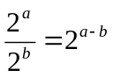• при умножении степени при одинаковых основаниях складываются 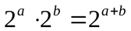
• … а при делении – вычитаются .
Решение:

1/512 Мбайта = 2²³ / 512 бита = 2²³ / 2⁹ бита = 2¹⁴ бита (=16384 бита!)

2¹⁴ бита / 2¹² = 2²

Задание 1.
Переведите из одних единиц изменения информации в другие:
- 64 бит =64/8=8 байт;
- 128Кбайт=128/1024=0,125Мбайта;
- 10Кбайт=10*1024=10240 байт;
- 37 Кбайт 515 Байт 3 бит= 37 * 1024 + 515 байт 3 бит = 38403 байт 3 бит = 38403 * 8 +3 = 307227 бит.
Для автоматизации перерасчетов, в MS Excel нужно создать следующий конвертер (зеленое поле для ввода данных) (Рис.1.).
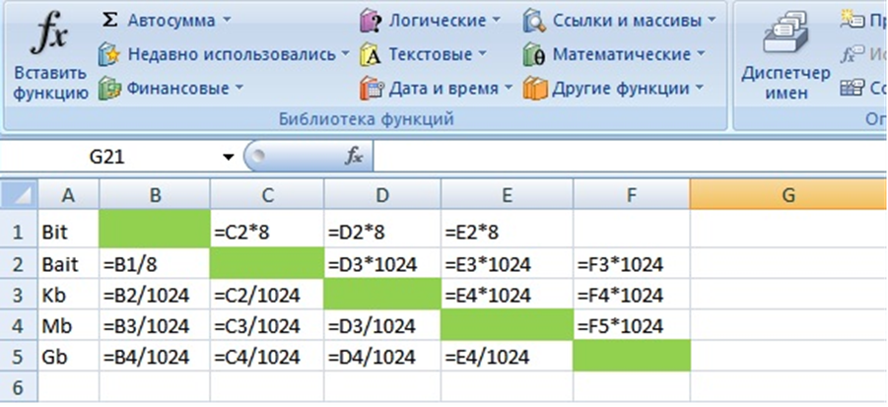
Рис.1. Окно конвертора
Варианты для самостоятельного решения ПРИЛОЖЕНИЕ 1.
Приведите два способа решение указанных в варианте задач (ручной и автоматизированный MS Excel).
- Измерение информации
Понятие информации можно рассматривать при различных ограничениях, накладываемых на ее свойства, т. е. при различных уровнях рассмотрения. В основном выделяют три уровня – синтаксический, семантический и прагматический. Соответственно на каждом из них для определения количества информации применяют различные оценки.
На синтаксическом уровне для оценки количества информации используют вероятностные методы, которые принимают во внимание только вероятностные свойства информации и не учитывают другие (смысловое содержание, полезность, актуальность и т. д.).
  - Вероятностный подход к понятию количества информации
Вероятностный подход постулирует принцип: если некоторое сообщение приводит к уменьшению неопределенности наших знаний, то можно утверждать, что такое сообщение содержит информацию. При этом сообщения содержат информацию о каких - либо событиях, которые могут реализоваться с различными вероятностями.
Формулу для определения количества информации для событий с различными вероятностями и получаемых от дискретного источника информации предложил американский ученый К. Шеннон в 1948 г. Согласно этой формуле количество информации может быть определено следующим образом:

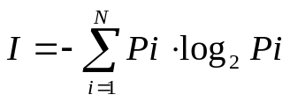 (1)
где I –количество информации; N –количество возможных событий (сообщений); Рi –вероятность отдельных событий (сообщений); Σ – математический знак суммы чисел.

Пример 3. Определим, какое количество информации можно получить после реализации одного из шести событий. Вероятность первого события составляет 0,15; второго – 0,25; третьего – 0,2; четвертого – 0,12; пятого – 0,12; шестого – 0,1, т. е. Р1 =0,15; Р2 =0,25; Р3 = 0,2; Р4 =0,18; Р5 =0,12; Р6 =0,1.
Решение: Для определения количества информации применим формулу (1.1)
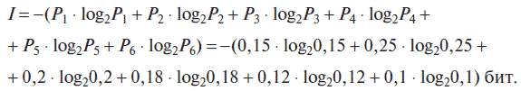
Для автоматизации вычисления этого выражения, содержащего логарифмы, воспользуемся, табличным процессором MS Excel,
Результат вычисления - количество информации I = 2,52 бит.

Применение MS Excel для решения задач на нахождение количества информации.
Разработаем табличную модель для вычисления количества информации (Рис.2.).
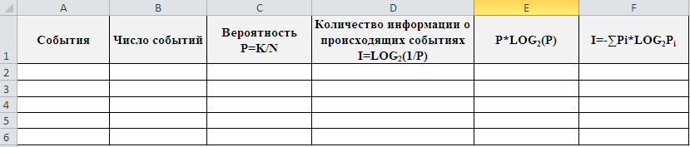
Для значений ячеек диапазона А2:F6 установим Формат ячейки – Вкладка Главная, группа Число - Числовой (устанавливаем число десятичных знаков, равное двум).
Для проведения расчетов в ячейки столбцов С, D, E введем формулы (Рис.3.)
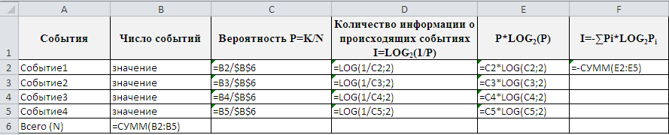
Рис.3. Формулы вычисления количества информации

Пример 4. В студенческой группе 20 человек. За рубежный контроль по курсу «Теоретическая информатика» получено 5 пятерок, 6 четверок, 8 троек и 1 двойка. Сколько информации мы получим, когда получим какую-нибудь оценку?
Дано: К_{п}=5; К_{ч}=6; К_{т}= 8;К_{д}=1.
Найти: I_{п}, I_{ч}, I_{т}, I_{д}, I
Решение:
Найдем общее количество оценок:
N= К_{п}+К_{ч}+К_{т}+К_{д}.
Найдем вероятность получения каждой оценки:
Р_{п}= К_{п}/N;
Р_{ч}= К_{ч}/N;
Р_{т}= К_{т}/N;
Р_{д}= К_{д}/N.

Найдем количество информации о каждой оценке:
I_{п}= log₂( 1/p_{п}); I_{ч}=log₂ (1/p_{ч} ); I_{т}= log₂ (1/p_{т} ); I_{д}= log₂ (1/p_{д} )

Найдем количество информации о получении любой оценки:
I= p_{п}∙log₂p_{п}+ p_{ч}∙log₂p_{ч} +p_{т}∙log₂p_{т} +p_{д}∙log₂p_{д} =1,77 бит.

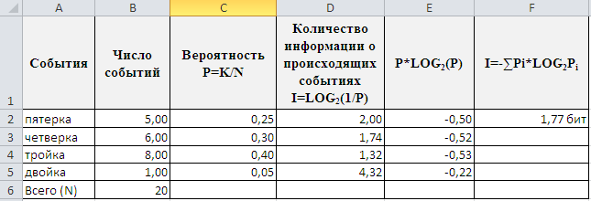
Рис. 4. Результат вычисления количества информации

Задание. Используя табличную модель, решить задачу варианта, решение оформить в отчете.

Варианты для самостоятельного решения ПРИЛОЖЕНИЕ 2.

  - Определение количества информации, содержащегося в сообщении

В статистической теории информации в качестве меры количества информации используют энтропию.
В случае, когда в ходе испытаний имевшаяся неопределенность снята, количество полученной информации совпадает с первоначальной энтропией.
Энтропия – мера неопределенности состояния системы.
Энтропия сообщения (или энтропия источника сообщений) – это количество информации, в среднем приходящееся на каждое из М сообщений с вероятностями 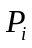 (i=1, 2,…,M).
Энтропия источника символов – это количество информации, в среднем приходящееся на каждый из К символов, появляющихся на выходе кодирующего устройства с вероятностями 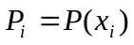 ( – i-тый символ алфавита, i=1, 2,…,K).
Энтропия ансамбля из N событий, имеющих вероятности (i=1, 2,…,N), равна:
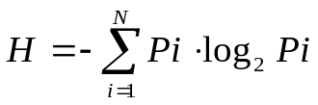 (2)
Указанная величина обладает следующими основными свойствами:
- Энтропия является вещественной и неотрицательной величиной;
- Энтропия – величина ограниченная;
- Энтропия обращается в нуль, только если вероятность одного из состояний равна единице. При этом вероятности всех остальных состояний будут равны нулю;
- Максимального значения энтропия достигает при равновероятных событиях. При этом она равна:
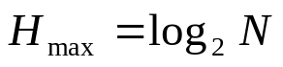 (3)
- Энтропия объединения нескольких статистически независимых источников информации равна сумме энтропий исходных источников.

Применение MS Excel для решения задач на нахождение количества информации
Для заданного русского текста вашего варианта (количество символов в тексте М=90-110)
а) Алфавит источника русских букв (исходя из заданного текста);
б) Количество (K) источника русских букв (количество букв в полученном алфавите);
в) Количество появлений каждой i-ой буквы в тексте - 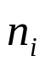;
г) Определите для каждой буквы алфавита частоту ее появления используя следующую формулу:
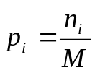;
д) Для каждой буквы алфавита найти значение энтропии (количества информации содержащееся в i-ой букве) по формуле:
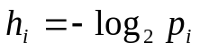;
е) Энтропию источника русских букв по формуле:
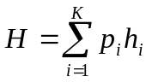 ;
ж) Энтропию источника русских букв при условии, что появление всех символов равновероятно.
- Постройте график зависимости 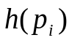энтропии элемента 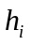от вероятности его появления .
Разработаем табличную модель для определения количества информации, содержащегося в сообщении (Рис.5.).

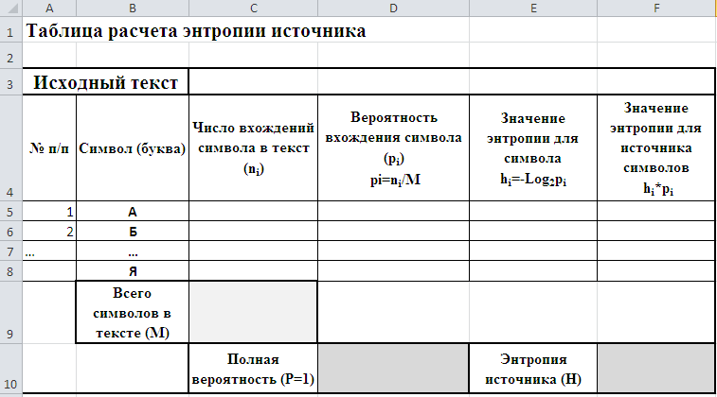
Рис.5. Примерный вид расчетной таблицы

Шаг 1. Введите в ячейку С4 исходный текст Вашего варианта (ПРИЛОЖЕНИЕ 3).
Шаг 2. Столбц В заполните символами русского алфавита.
Шаг 3. Используя текстовую функцию =ДЛСТР(С3), в ячейке Сх определите число символов в тексте (М);
Шаг 4. Для подсчета числа вхождения символов в тексте, размещенном в ячейке С3 используем формулу подсчета количество экземпляров букв:
Например формула которая подсчитывает количество экземпляров буквы В (только прописной) в строке в ячейке
С5: =ДЛCTP(С3)-ДЛСТР(ПOДСТАВИTЬ(С3;"A";"")).
Эта формула работает с помощью функции ПОДСТАВИТЬ для создания новой строки (в памяти), в которой удалены все экземпляры А. Затем длина этой строки вычитается из длины исходной строки. Результат показывает количество вхождений А в исходную строку.
Примечание: Сравнение выполняется с учетом регистра.
Так, например, если ячейка С3 содержит текст Bubblе Chart, то формула возвращает 0.
Следующая формула немного более универсальна. Она подсчитывает количество букв А (как прописных, так и строчных) в строке ячейки С3: =ДЛСТР(С3)-ДЛСТР(ПОДСТАВИТЬ(ПРОПИСН(С3);"А";"")). Если ячейка С3 содержит текст Bubblе Chart, формула возвращает 1.

Шаг 5. Проанализировав число вхождений символов, определите количество (K) источника русских букв (количество букв в полученном алфавите).
Шаг 6. Определите для каждой буквы алфавита частоту ее появления по формуле, приведенной выше.
Шаг 7. Найдите полную вероятность.
Шаг 8. Для каждой буквы алфавита найдите значение энтропии.
Шаг 9. Энтропию источника русских букв при условии, что появление всех символов равновероятно.
Шаг 10. Постройте график зависимости энтропии элемента от вероятности его появления .

ПРИЛОЖЕНИЕ 1
- Задание 1– табличная модель;
- Задание 2,3– табличная модель + ручное преобразование.
Вариант | Условие
1 | 5 Гбайт = ? Кбайт = ? бит;  512 Кбайт = 2? байт = 2? бит;  384 Мбайт = (2? + 2?) байт = (2? + 2?) бит.
2 | ? Гбайт = ? Кбайт = 12288 бит;  8 Пбайт = 2? Гбайт = 2? Кбайт;  768 Тбайт = (2? + 2?) Мбайт = (2? + 2?) бит.
3 | ? Гбайт = 7168 Мбайт =? Кбайт;  256 Кбайт = 2? байт = 2? бит;  192 Тбайт = (2? + 2?) Кбайт = (2? + 2?) бит.
4 | ? Гбайт = ? Мбайт = 2500 байт;  512 Гбайт = 2? Кбайт = 2? бит;  160 Тбайт = (2? + 2?) Кбайт = (2? + 2?) бит.
5 | ? Тбайт = ? Мбайт = 700 000 000 бит;  0,5 Тбайт = 2? Кбайт = 2? бит;  288 Тбайт = (2? + 2?) Кбайт = (2? + 2?) бит.
6 | 2 Гбайт = ? Кбайт = ? бит;  256 Мбайт = 2? Кбайт = 2? бит;  576 Тбайт = (2? + 2?) Кбайт = (2? + 2?) бит.
7 | 5,5 Мбайт = ? Кбайт = ? бит;  1,5 Кбайт = 2? байт = 2? бит;  528 Гбайт = (2? + 2?) Кбайт = (2? + 2?) бит.
8 | ? Кбайт = ? байт = 10 073 741 бит;  2,5 Мбайт = 2? Кбайт = 2? байт;  320 Гбайт = (2? + 2?) Кбайт = (2? + 2?) бит.
9 | ? Гбайт = 15 Мбайт = ? бит;  3,5 Мбайт = 2? байт = 2? бит;  96 Гбайт = (2? + 2?) Кбайт = (2? + 2?) бит.
10 | ? Тбайт = ? Мбайт = 1 073 741 824 байт;  512 Гбайт = 2? Мбайт = 2? Кбайт;  80 Гбайт = (2? + 2?) Кбайт = (2? + 2?) бит.
11 | ? Кбайт = ? байт = 1024 бит;  1024 Тбайт = 2? Мбайт = 2? Кбайт;  144 Гбайт = (2? + 2?) Кбайт = (2? + 2?) бит.
12 | 1,5 Гбайт = ? Мбайт = ? бит;  0,5 Гбайт = 2? Кбайт = 2? байт;  544 Гбайт = (2? + 2?) Кбайт = (2? + 2?) бит.

ПРИЛОЖЕНИЕ 2

- В коробке лежат кубики: 10 красных, 8 зеленых, 5 желтых, 12 синих. Вычислите вероятность доставания кубика каждого цвета и количество информации, которое при этом будет получено.
- 2.В непрозрачном мешочке хранятся 12 белых, 20 красных, 32 синих и 40 зеленых шариков. Какое количество информации будет содержать зрительное сообщение о цвете вынутого шарика?
- За контрольную работу по информатике получено 7 пятерок, 13 четверок, 6 троек и 5 двойки. Какое количество информации получил Васечкин при получении тетради с оценкой?
- В непрозрачном мешочке хранятся 14 белых, 25 красных, 30 синих и 45 зеленых шариков. Какое количество информации будет содержать зрительное сообщение о цвете вынутого шарика?
- В коробке лежат кубики: 16 красных, 5 зеленых, 8 желтых, 10 синих. Вычислите вероятность доставания кубика каждого цвета и количество информации, которое при этом будет получено.
- В непрозрачном мешочке хранятся 16 белых, 25 красных, 35 синих и 44 зеленых шариков. Какое количество информации будет содержать зрительное сообщение о цвете вынутого шарика?
- В корзине лежат 4 груши, 3 яблока и 2 апельсина и три киви. Вычислите вероятность доставания яблока и количество информации, которое при этом будет получено.
- В непрозрачном мешочке хранятся 18 белых, 25 красных, 32 синих и 45 зеленых шариков. Какое количество информации будет содержать зрительное сообщение о цвете вынутого шарика?
- В корзине лежат 7 груш, 3 яблока , 5 апельсинов и три сливы. Вычислите вероятность доставания груши и количество информации, которое при этом будет получено.
- В непрозрачном мешочке хранятся 10 белых, 25 красных, 30 синих и 40 зеленых шариков. Какое количество информации будет содержать зрительное сообщение о цвете вынутого шарика?
- За контрольную работу по информатике получено 3 пятерок, 15 четверок, 3 троек и 2 двойки. Какое количество информации получил Васечкин при получении тетради с оценкой?
- В непрозрачном мешочке хранятся 15 белых, 22 красных, 30 синих и 45 зеленых шариков. Какое количество информации будет содержать зрительное сообщение о цвете вынутого шарика?
ПРИЛОЖЕНИЕ 3
Варианты заданий

- Слово информация заимствовано из латинского языка и в дословном переводе означает «изложение», «разъяснение».
- Марксистская философия называет информацию характеристикой такого всеобщего свойства материи как разнообразие.
- Закон признает информацией сведения о лицах, предметах, фактах, событиях, явлениях и процессах независимо от формы их представления.
- Семантической информацией называют информацию, содержащуюся в высказываниях и передаваемую через значения единиц речи.
- Измерительной информацией называют информацию о значениях физических величин, а также данные о погрешности измерений.
- Ключевой информацией называют такие новые сведения, которые не могут быть подсказаны ни контекстом, ни ситуацией.
- Документальная информация закрепляется посредством какой-либо знаковой системы на бумаге или ином материальном носителе.
- Генетическая информация определяет морфологическое строение, рост, развитие, обмен веществ, а также иные признаки организма.
- Деятельность по сбору и обработке существующей и созданию новой информации называется информационной деятельностью.
- Экономическая информация – это документированные сведения, отражающие состояние экономических процессов.
- Информация обладает свойством инвариантности по отношению к языку и типу материального носителя.
- Информационный процесс - это изменение с течением времени содержания информации или представляющего его сообщения.

Для написания нижних индексов у вероятностей Р1 ÷ P6 в ячейках А1, В1, С1, D1, E1, F1 выполним следующую команду: Вкладка Главная, группа Шрифт, поставим флажок «подстрочный».

